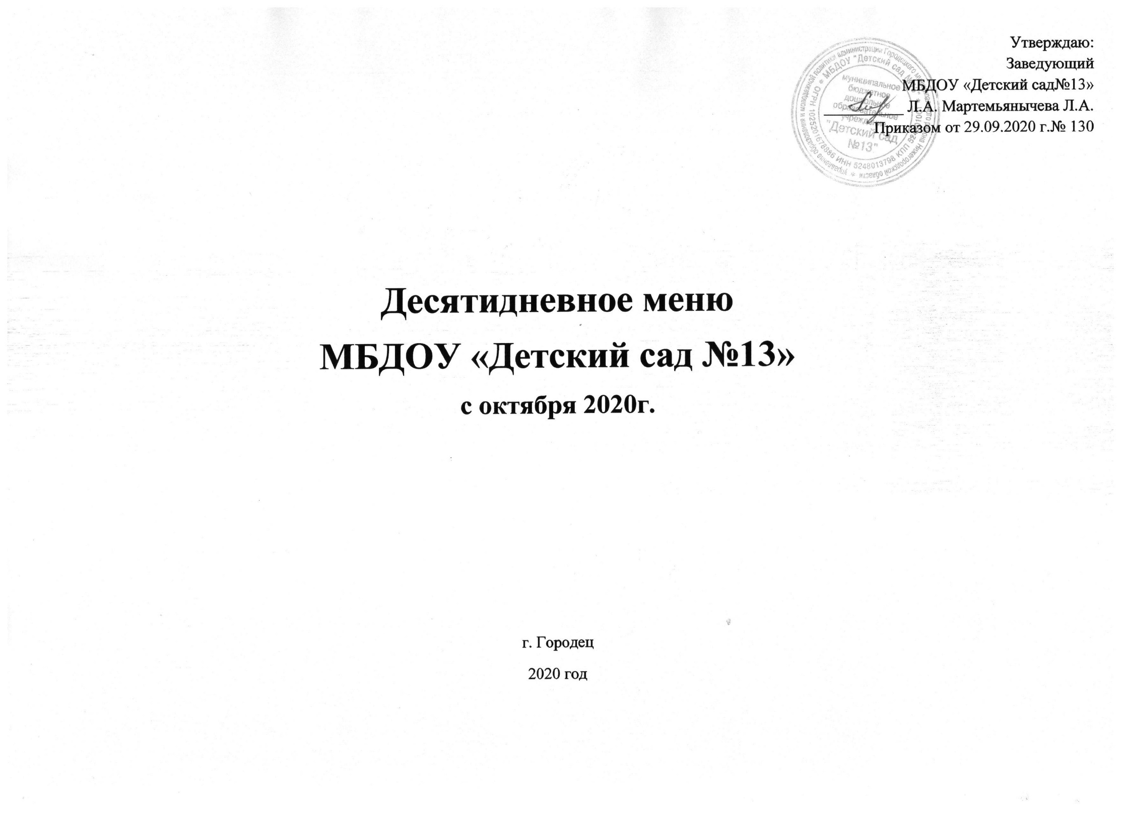
1-й день | Каша рисовая молочная с маслом  Масло сливочное порциями  Печенье детское  Чай с сахаром | Компот из ягод | Свекла отварная  Щи из св. капусты и картофелем с мясом, со сметаной т/о  Макаронник с мясом  Компот из сухофруктов  Хлеб ржаной | Оладьи с повидло  Кисель из свежих ягод
2-й день | Каша дружба молочная с маслом  Бутерброд с маслом  Какао с молоком | Компот из свежих яблок | Морковь отварная  Уха  Котлеты рубленные из птицы  Сложный гарнир:  Картофельное пюре, капуста тушеная с маслом  Компот из изюма  Хлеб ржаной | Пудинг из творога с яблоками со сгущённым молоком  Чай без сахара
3-й день | Каша манная жидкая с маслом  Сыр (порциями)  Хлеб пшеничный  Кофейный напиток | Напиток из сока | Огурец сол. порц.  Борщ с мясом, со сметаной т/о  Тефтели рыбные  Картофельное пюре без сливочного масла  Кисель из свежих ягод  Хлеб ржаной | Котлеты морковные со сгущённым молоком  Чай без сахара
4-й день | Суп молочный с макаронными изделиями с маслом  Бутерброд с маслом  Какао с молоком | Кефир разливной с сахаром | Горошек консервированный, т.о.  Рассольник "Ленинградский" кур.  со сметаной  Овощное рагу с курицей  Хлеб ржаной  Компот из сухофруктов | Запеканка творожная со сгущённым молоком  Чай без сахара
5-й день | Каша геркулесовая молочная с маслом  Бутерброд с маслом  Кофейный напиток | Молоко кипяченое | Морковь отварная  Суп из овощей с курицей и со сметаной  Гуляш из птицы  Каша гречневая рассыпчатая  Напиток из сока  Хлеб ржаной | Гороховое пюре с маслом  Плюшка  Чай с сахаром
6-й день | Каша пшенная молочная с маслом  Масло сливочное порциями  Печенье детское  Какао с молоком | Компот из свежих ягод | Горошек консервированный, т.о.  Борщ с мясом, со сметаной т/о  Пудинг из говядины  Рис отварной с маслом  Компот из сухофруктов  Хлеб ржаной | Картофельное пюре с маслом сл.  Огурец свежий(на летний период) или  Огурец сол. порц.  Чай с сахаром  Хлеб
7-й день | Каша манная жидкая с маслом  Сыр (порциями)  Хлеб пшеничный  Кофейный напиток | Компот из изюма | Свекла отварная  Суп гороховый с тушенкой  Гренки  Голубцы ленивые из говядины  Напиток из сока  Хлеб ржаной | Блины с повидло  Чай без сахара
8-й день | Cуп рисовый молочный.  Бутерброд с маслом  Какао с молоком | Кефир разливной с сахаром | Морковь отварная  Щи с мясом со сметаной т/о  Котлеты, биточки рыбные.  Картофельное пюре без сливочного масла  Компот из свежих ягод  Хлеб ржаной | Омлет натуральный  Чай с сахаром  Хлеб пшеничный
9-й день | Каша «Дружба» молочная с маслом  Бутерброд с маслом  Кофейный напиток | Молоко кипяченое | Свекла отварная  Суп картофельный с клецками с рыбой.  Капуста тушеная с филе птицы (без слив.масла)  Компот из сухофруктов  Хлеб ржаной | Суфле творожное со сгущённым молоком  Чай без сахара
10-й день | Каша геркулесовая молочная с маслом  Сыр (порциями)  Хлеб пшеничный  Какао с молоком | Напиток из сока | Огурец сол. порц.  Свекольник с курицей  Суфле из рыбы  Картофельное пюре  Компот из изюма | Яйцо вареное 1 шт.  Мак.отварные с маслом  Чай с сахаром

